Говорящая» среда в дошкольной образовательной организации. Практика без теории.

Кулинич Екатерина Васильевна, старший воспитатель,
Кирилина Татьяна Анатольевна, воспитатель
МАДОУ МО г. Краснодар «Центр – детский сад № 198»

Созданию мотивирующей развивающей предметно-пространственной среды в современном ДОУ сегодня уделяется большое внимание. Так как в детском саду дети проводят большую часть дня, они играют, рисуют, лепят, принимают пищу, спят, общаются со сверстниками и взрослыми, мы-педагоги стремимся использовать инновационные подходы и принципы построения предметно-игрового пространства.
Как же распланировать помещение группы, чтобы учесть всё: возраст детей (3-4 года) и адаптационный период, гарантию охраны и укрепления физического и психического здоровья детей, а также эмоциональное благополучие детей, развивающее вариативное дошкольное образование и, что не мало важно, создание условий для участия родителей (законных представителей) в образовательной деятельности.
С учетом того, что наш сад молодой (3года), у нас не оказалось мебели, которую можно переделать, согласно условиям реализации ФГОС, поэтому было принято решение заказать новый комплект мебели.
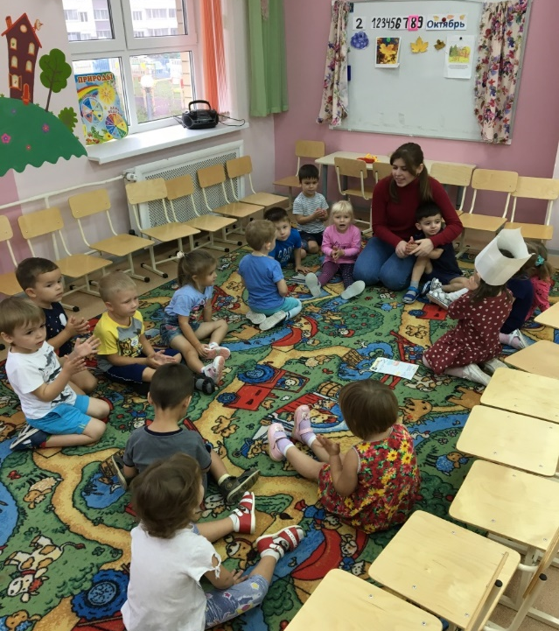
Пока ждали мебель, мы принимали детей на период адаптации. Здесь столкнулись с первыми трудностями. Имея огромное желание начать работать, маленьких детей (вторая младшая группа), проходящих адаптацию и не имея развивающей среды перед нами встало два вопроса: что делать? с чего начать?
В сложившейся ситуации, мы смогли организовать первый наш центр – центр «Информации», где иллюстрировали всё, о чем говорили с детьми.
Где центр «Информации» быть там детскому совету.
Стали постепенно приучать детей к ежедневному общению. Сигналом служит колокольчик.
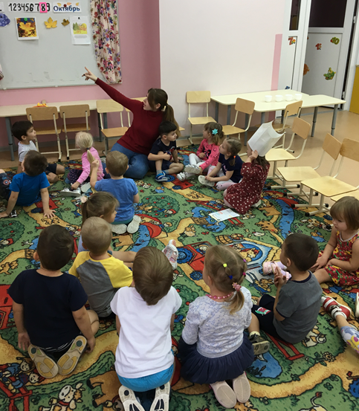
Так как детки маленькие, они не могут слушать друг друга, и поэтому наша утренняя беседа не идеальна. Но процесс шёл, ребята уже знаю зачем звенит колокольчик и что нужно делать, знают, о чем пойдет речь (число, день недели, время года, правила группы- их вводим постепенно – знаю знак не кричать и не бегать).
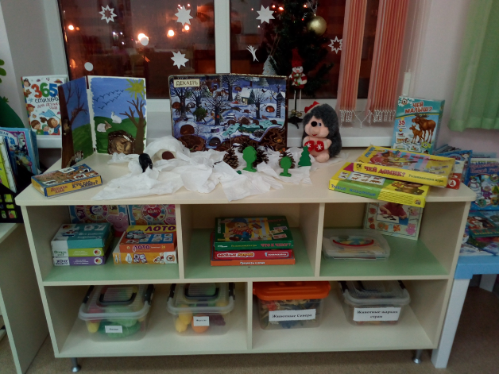
Маленький ребенок, оказавшись в новом незнакомом месте всегда ищет защиту у мамы. Поэтому первые недели на утреней беседы все разговоры были посещены одной главной теме «Где моя мама?» Посвящая большую часть времени выяснению места нахождения мамы каждого малыша – детки узнали что делает мама когда ее сыночек или дочка находится в детском саду, какую работу выполняет, как она ходит в магазин как переживает и скучает по своему малышу. Все разговоры иллюстрировались на магнитной доске в центре «Информации»
Настал тот долгожданный день, когда у нас появилась мебель. И стали по не многу обживать наше пространство. Появились центры. И вот что получилось.
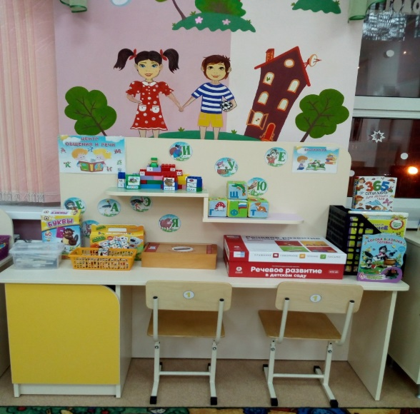
Возле центра «Информации появилась полка, где расположились игры, макеты и игры по теме проекта. Открытые светлые полки притягивают любопытные взгляды малышей в поисках нового и интересного.

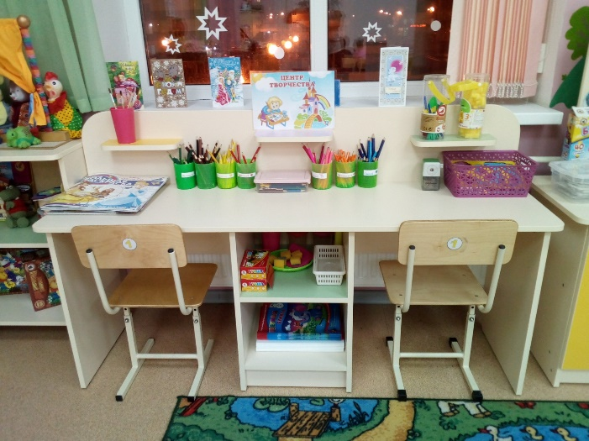
А это центр «Речевого развития». Он располагается рядом с центром «Информации» и прекрасно дополняют друг друга. Центр наполнен различными видами гимнастик, предметными и сюжетными картинками для развития связанной речи, пособия для развития мелкой моторики. И конечно же книги! Яркие, красочные интересные книги!
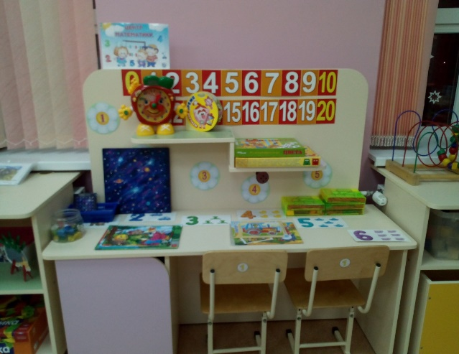
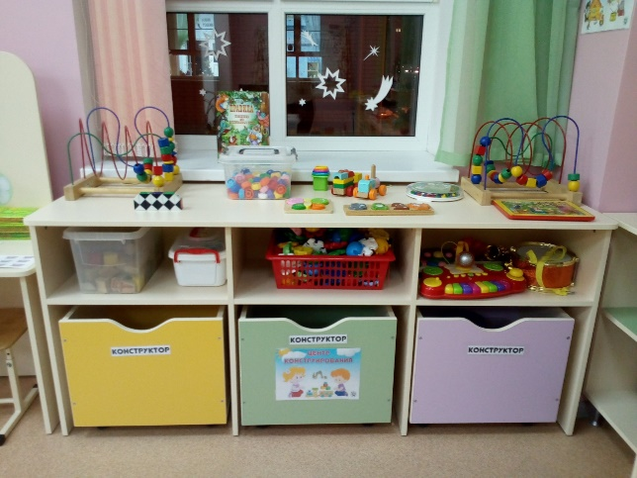
Одним из любимых занятий младших дошкольников является рисование. Яркий и насыщенный материалами цент ИЗО ещё больше заинтересует ребят если расставить цветные карандашницы, разместить в центре альбом с детскими рисунками, краски, мелки, пластилин и много другое что оставляет разноцветный след не только на бумаге, но и в душе ребёнка
Центры «Математики» и «Конструирования» как два лучших друга расположились бок о бок. В этих центрах дети могут найти множество игр для ознакомления с цветом, формой, величиной, осязаемыми свойствами предметов, для закрепления умения выделять величину и форму как особые свойства предметов.
Насколько комфортно организована развивающая среда в группе, во многом зависят показатели интеллектуального и личностного развития ребенка во всех направлениях.

